Dr. H.-D. Schulz, Darmstadt
am 13. Feb. 2004

Text für Telebörse, n-tv
Interview mit Herrn Dr. Schulz, um cirka 22.30 Uhr

DAX und Momentum

Der Dax konnte die gestrichelt eingezeichnete Abwärtstrendlinie von Sommer 2000 knacken und ist nun an der übergeordneten Trendlinie angelangt, die seit Anfang 2000 besteht. Nun muss sich zeigen, ob der Index angesichts dieser Konstellation weiter zulegen kann. Zur Vorsicht mahnt die Tatsache, dass der Index schon kurzzeitig unter seinen kurzfristigen Aufwärtstrendkanal gebrochen war.
Damit steht die Entscheidung über die weitere Marschrichtung unmittelbar bevor. Sollten Verkäufe den Index unter 4000 Punkte bröckeln lassen, läge zusammen mit dem Hochpunkt im Januar ein kurzfristiges Doppeltop vor. Diese Formation läutet zuverlässig obere Trendwenden ein.

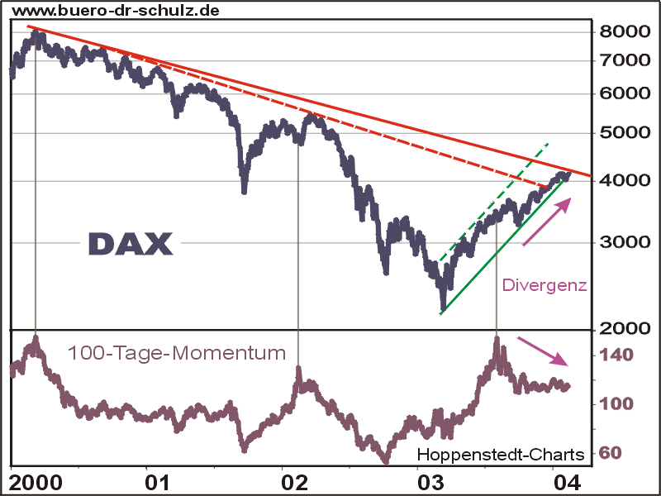

Auch der Momentum-Indikator mahnt zur Vorsicht. Das Schaubild zeigt, dass der jüngste Kursanstieg im Index nicht mehr durch ein steigendes Momentum getragen wurde. Das ist generell als Gefahrensignal zu werten. Hinzu kommt, dass der Februar statistisch (wie auch der April) ein Monat mit häufigen oberen Trendwenden ist.

Im positiven Fall knackt der Dax nun seine Abwärtstrendlinie. Dann wäre der Weg bis zum nächsten Widerstand bei ca. 4500 Punkten frei. Anleger sollten sich aber darauf einstellen, dass die Luft immer dünner wird. Die überkaufte Lage ist mittelfristig noch nicht abgebaut. Die nächst tieferen Unterstützungen verlaufen bei 4000 und 3800 Punkten.

S&P 500 mit Momentum

Die Lage beim Standard & Poor’s weist technisch manche Parallele zum Dax auf. Allerdings bewegen sich die 500 größten US-Aktien noch klar in ihrem Aufwärtstrendkanal und haben auch die im Jahr 2000 begonnene Abwärtstrendlinie hinter sich gelassen. Nächstes Kursziel wäre aus technischer Sicht der Widerstand knapp unter 1200 Punkten.

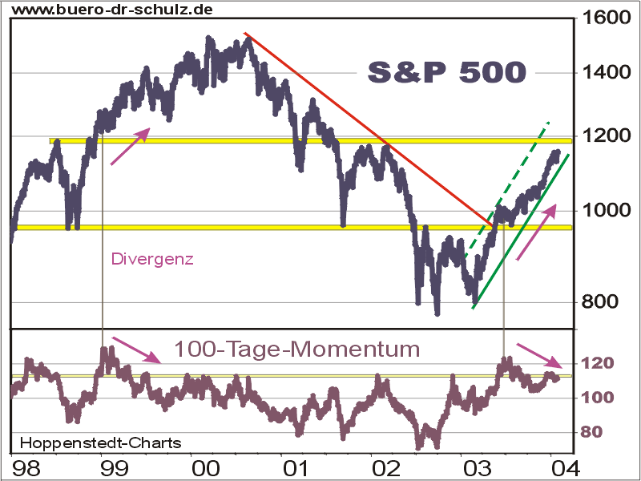

Der Chart zeigt, dass eine stark überkaufte Situation beim Momentum noch keine unmittelbare Gefahr bedeuten muss. Die aktuelle Situation ist vergleichbar mit 1999, als das fallende Momentum ebenfall eine Divergenz zu den weiter kletternden Kursen im Index bildete. Sollte sich derzeit ein Doppeltop ausbilden, so wäre wie beim Dax mit fallenden Kursen zu rechnen.
Die nächsten Unterstützungen im Index verlaufen bei 1080 und 1020 Punkten.

Bund Future

Der Bund Future ist das Hilfsmittel der Profis, um auf Veränderungen am Anleihemarkt zu setzen. Er bildet die vom Markt erwartete Zinsentwicklung spiegelbildlich ab.
Käufe trieben den Future im Dezember letzten Jahres aus seinem Abwärtstrend. Inzwischen ist er in einem massiven Widerstandsbereich zwischen 115 und 115,50 Punkten angekommen. Hier sollten Anleger zunächst eine Konsolidierung einkalkulieren. Doch die Aussichten auf einen weiter steigenden Bund-Future (und damit weiter fallende Anleihezinsen) sind nicht schlecht. Kurzfristig bewegt sich der Chart in einem Aufwärtstrendkanal.

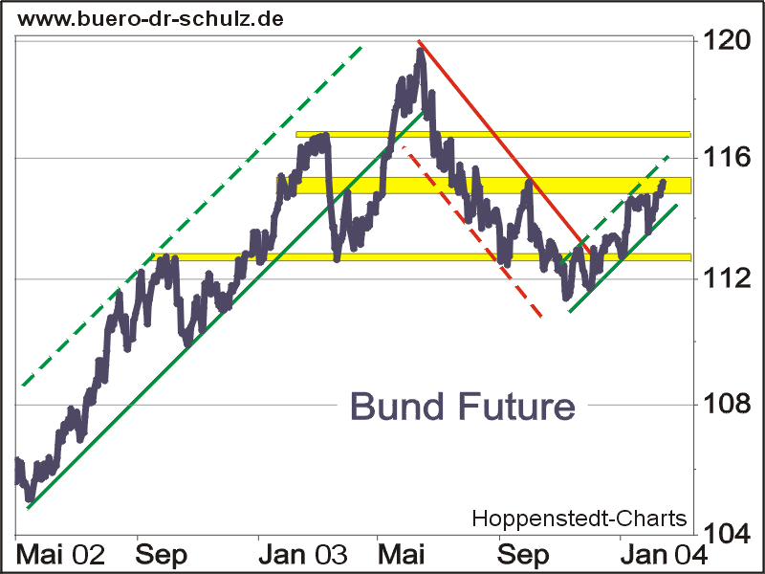

Schließt man noch andere Zins-Charts in die Betrachtung ein, so bestätigt auch der seit 1990 intakte Aufwärtstrend im Deutschen Rentenindex REX und die langfristige Zinsentwicklung der Treasury Bonds das Gesamtbild: Eine Trendwende hin zu wieder steigenden Zinsen zeichnet sich noch nicht ab.

Gold

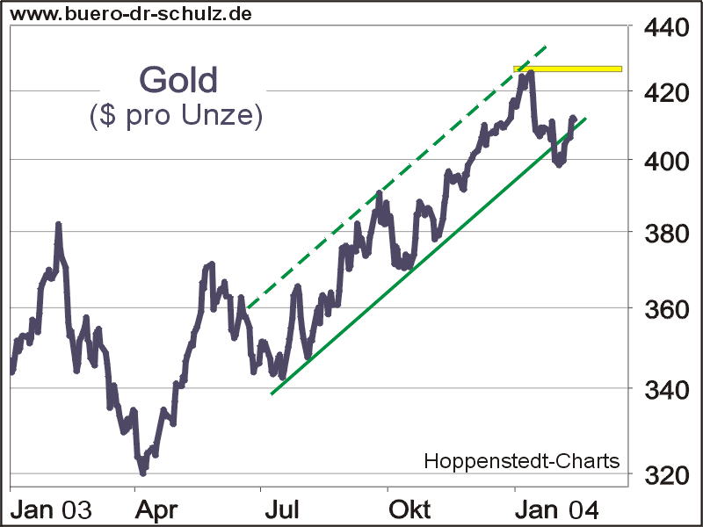

Als Bärenfalle ist der kurzfristige Bruch des Aufwärtstrendkanals zu werten, in den die Goldnotierung allerdings schnell wieder zurückfand. Damit kommt erneut die Marke von 430 Dollar ins Visier. Diese Widerstandslinie wirkte bereits von 1979 bis 1990.

